附 件 4
潜江市工业用地“标准地”出让项目实施流程图

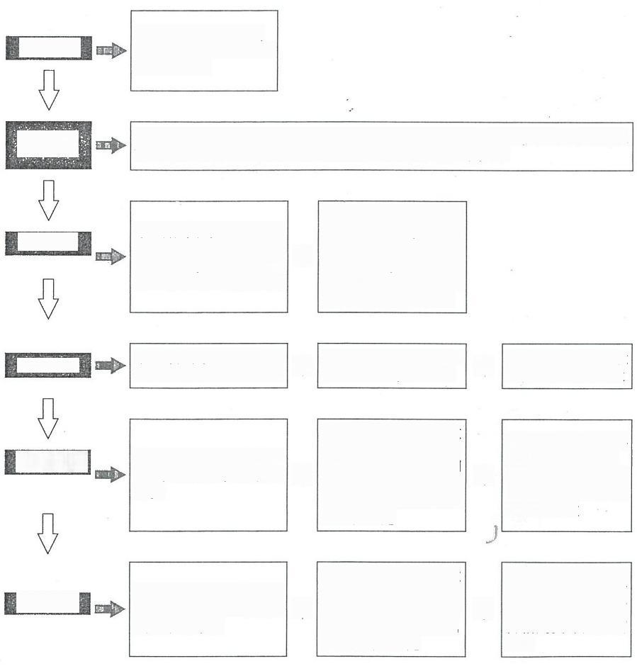
开展出让前期策划，
属地政府向市政府提
出用地申请

市政府同意供地后，市自然资源和规划局征询有关部门意见，明确投资强度、 亩均税收、规划指标、能耗标准和环保标准等指标或要求

成交后，土地使用权人
凭成交确认书，与属地
政府签订“标准地投资
建设合同”,按要求签
订土地出让合同，并按
合同约定缴纳出让金

项目业主根据承诺事
项做出承诺，并公示

市住建局牵头组织发
改、自然资源和规划、
经信、应急管理等部门
对照承诺标准进行联
合验收，3 日内出具竣
工核验意见

市经信局牵头组织发
改、财政、税务、生态
环境、应急管理等部门
进行一次性达产复验，
3日内出具意见
竣工核验合格，办 理不动产权证书，
注明达产复验期 限；不合格则责令 其限期整改
达产复验合格，项 目业主申请办理不 动产变更登记：不 合格则责令其限期 整改
市自然资源和规划局 编制出让方案报市政 府批准后，发布工业用 地“标准地”出让公告
竣工后，项目业主书面 向属地政府申请竣工 核验
约定期间内，项目业主 向属地政府提出达产 复验书面申请
市政务服务和大数据 管理局实行“一窗服务”
项目业主组织设 计，先行开工建设
竣工核验
告知承诺
出让申请
达产复验
土地出让
征询意见
中
吵

